Муниципальное бюджетное дошкольное образовательное учреждение «Высоковский детский сад» муниципального образования - Рязанский муниципальный район Рязанский области

Дидактическое пособие:
«Путешествие Зайки и Медвежонка»

Подготовила: старший воспитатель
МБДОУ «Высоковский детский сад»
Шильниковская Людмила Викторовна

с. Высокое, 2020 год

«Путешествие Зайки и Медвежонка»

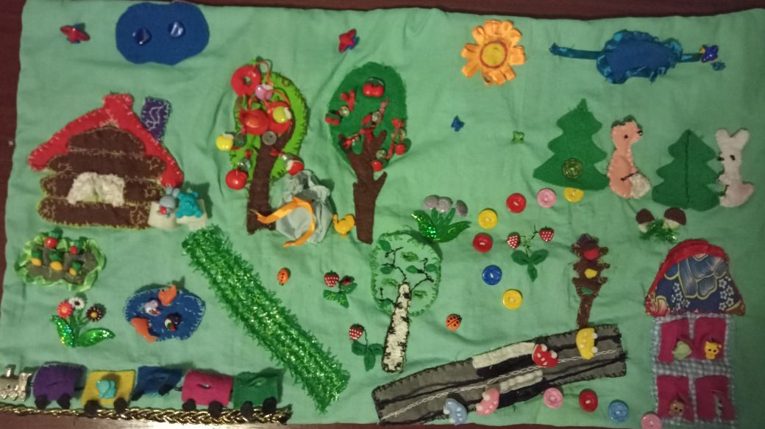

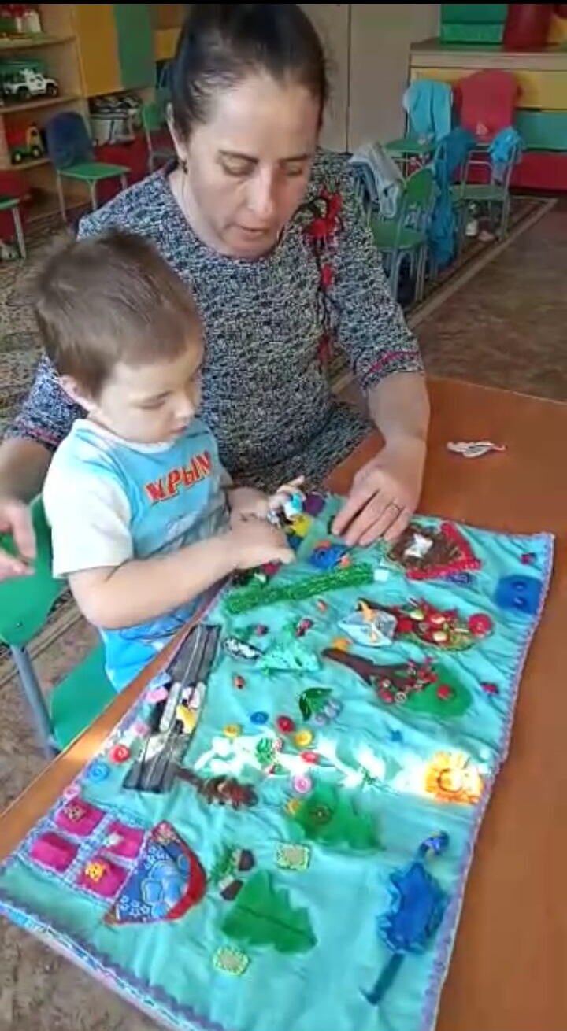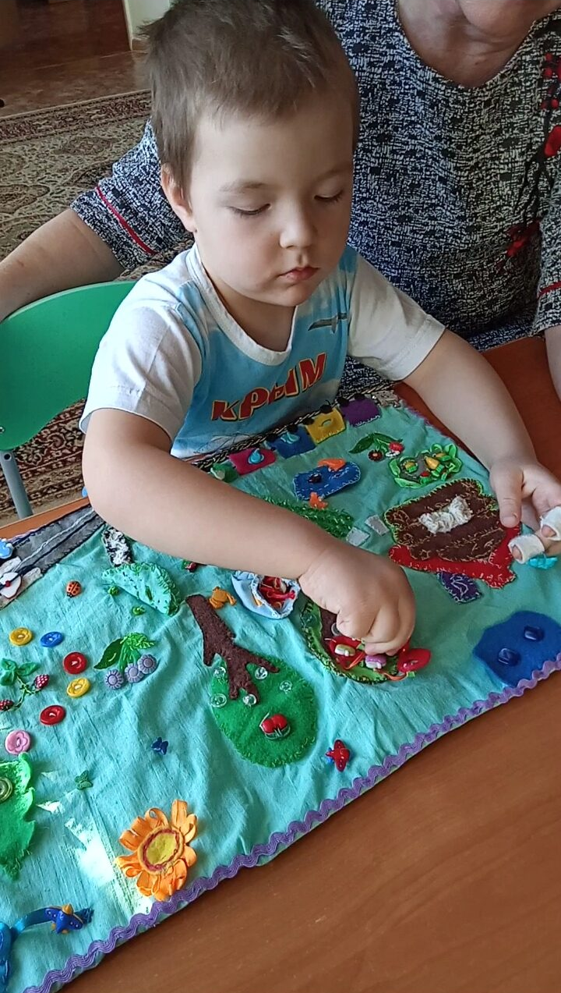

Дидактическое пособие «Путешествие Зайки и Медвежонка» можно использовать в индивидуальной работе с детьми и самостоятельной деятельности ребенка. Пособие рассчитано на детей 4-5 лет.

Дидактическая задача: развивать мелкую моторику пальцев рук, стимулировать речевую активность, закреплять умение называть цвет, форму, величину предметов, их расположение в пространстве.

Оборудование: панно с изображением деревьев, домов, паровоза с вагончиками, пришитыми к ним разнообразными пуговицами; пальчиковые игрушки – «ходилки»

Описание практики работы с пособием:

Посмотри, что я принесла.
Скажи, кто живёт в этом домике?
(ответ ребёнка)
- Правильно, в нем живут медвежонок и зайчонок. Давай пойдем с ними гулять?
(ребёнок одевает игрушки на средний и указательный пальцы и "шагает"ими по панно)
Что любит есть зайчик?
(ответ ребёнка)
- Правильно, заяц любит есть морковку. Давай посадим ему морковку на грядку?
(ребёнок вкладывает пуговицы-морковки в ячейки - "сажает" морковку.)
Какого цвета ты сажаешь морковку? (ответ ребёнка)
А где находится эта морковка, вверху или внизу? Сколько ты посадил красной морковки? А сколько желтой? (ответ ребёнка)
А что ещё находится рядом с домом наших друзей? (ответ ребёнка)
- Правильно, здесь пруд, на котором кто плавает? (ответ ребёнка)
Давай узнаем, кто ещё здесь плавает?
(ребёнок пристегивает пуговицы- уточки).
- Сколько ты нашел уточек? (ответ ребёнка)
-Уточки большие или маленькие? Сколько больших уточек? А сколько маленьких уточек?
(ответы ребёнка)
Наши друзья отправляются в сад. Как ты думаешь, какие деревья растут в саду? А как ты догадался?
(ответ ребёнка)
Давай поможем птичке собрать урожай? (ребёнок "снимает "яблоки и вишни с деревьев и складывает их в мешок)
Вот какой богатый урожай ты собрал!
И пошли наши друзья дальше.
Что они увидели? (ответ ребёнка)
Сколько вагончиков у поезда? Давай посчитаем?
А кто едет в этом красивом поезде? (ребёнок "пристёгивает" вагончики). Вот сколько много слонов едет в поезде и у каждого свой вагончик. Какого цвета вагончики? (ребёнок называет знакомые ему цвета)
Вагончики у нас какой формы? (ответ ребёнка)
Покатались наши друзья на поезде (ребёнок пальчиками "едет"- проводит по рельсам) и отправились дальше путешествовать.
На пути им встретилось какое дерево? (ответ ребёнка).
Давай поможем берёзке крепко расти, чтобы ветер её не сломал (ребёнок пристегивает крону берёзы). Что это у берёзы?(ответ ребёнка)
Правильно, это листья. Какого они цвета? (ответ ребёнка)
Дальше отправились мишка с зайкой и пришли в лес.
(ребёнок "шагает" пальцами по тропинке-пуговицам)
Кто живёт в лесу? (ответ ребёнка)
(ребёнок "пристёгивает" лису и зайца)
Что растёт в лесу? (ответ ребёнка)
Правильно, в лесу растут ёлочки, ягоды и грибы, потрогай их. Какие они? (ответ ребёнка)
Гуляли мишка с зайкой по лесу и вышли к дороге (ребёнок "шагает" по дорожке обратно)
Друзьям надо перейти дорогу, по которой едут машины (ребёнок передвигает пуговицы-машинки по дороге)
А как это сделать? (ответ ребёнка)
Правильно, дорогу они перейдут по специальному переходу, который называется "зебра".
На какой знак светофора им можно переходить дорогу? (ответ ребёнка)
Нади на светофоре этот цвет.
Перешли путешественники дорогу, оказались около дома. Это дом высокий или низкий? (ответ ребёнка)
Давай посчитаем, сколько в нём этажей? (ответ ребёнка)
Правильно, в доме два этажа.
А кто же живёт в этом доме, посмотри (ребёнок открывает окошки и находит там жильцов)
Кто живёт на первом этаже? (ответ ребёнка)
А где живут жёлтый котёнок и слоник? (ответ ребёнка)
А на чём ещё можно путешествовать нашим друзьям? (ответ ребёнка)
Правильно, можно летать на самолёте. Помоги самолёту пролететь через тучку.
Путешествие мишки и зайки закончилось. Ты молодец!!!

В эту игру могут играть двое детей.

Используемая литература:
- Белая А.А. "Пальчиковые игры для развития мелкой моторики рук";
- Большакова С.Е. "Формирование мелкой моторики рук";
- Т.Н. Щербакова «Игры с пальчиками»

